济源市人民医院纤维鼻咽喉镜治疗镜采购项目

单一来源采购文件
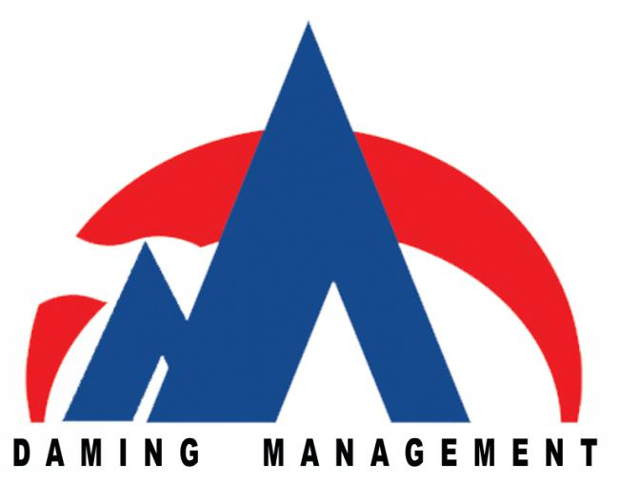

采 购 人：济源市人民医院
采购代理机构：河南大明建设工程管理有限公司
二○一八年十二月
目 录
第一章 邀请函 6
第二章 供应商须知 9
供应商须知前附表 9
1.总 则 14
2.采购文件 15
3.响应文件 15
4.响应性文件的密封及递交 17
5.协商会议 17
6.协商和评审 18
7.协商、评审内容的保密 19
8.成交信息及授予合同 19
9.相关注意事项 20
10.需要补充的其他内容 20
第三章 采购项目的基本情况 21
第四章 合同条款及合同条款资料表 22
第五章 响应文件格式 24
一、 响应函及报价一览表 26
二、 法定代表人身份证明 29
三、 授权委托书 30
四、 资格审查资料 31
五、 供货实施方案 37
六、 反商业贿赂承诺书 40
七、 单一来源采购文件内容确认书 41
八、 承诺函格式 42
九、 投标产品技术性能及配置偏离情况 44
十、 供货、质量及安装调试保证书（进口产品） 46
十一、注册检验报告 47
十二、技术白皮书、彩页 48
十三、售后服务免费保修期承诺书 49
十四、保修期满后售后服务承诺 50
十五、优惠承诺 51
十六、单一来源采购文件要求的其它材料及响应人认为有必要提供的材料 52

注：供应商购取单一来源采购文件后，对其内容、份（页）数等方面应认真核对，如采购文件有缺少份数、漏页或其他内容方面的问题，应在响应文件递交截止时间2日前向招标代理机构提出，若超过期限，则视为认同单一来源采购文件的所有内容。

关于济源市人民医院纤维鼻咽喉镜治疗镜采购项目
单一来源采购征询意见的公示
各潜在供应商：
河南大明建设工程管理有限公司受济源市人民医院委托，就其单位的纤维鼻咽喉镜治疗镜采购项目拟采用单一来源采购方式，现将有关情况向潜在供应商征求意见。
一、采购项目名称：济源市人民医院纤维鼻咽喉镜治疗镜采购项目
二、拟采购的货物、服务的说明
济源市人民医院现有奥林巴斯鼻咽喉镜主机一台，因临床工作需要，需另外购进纤维鼻咽喉镜治疗镜1条，与奥林巴斯主机配套使用，便于临床检查使用。
三、拟定的唯一供应商名称及地址：
供应商的名称：珠海凯泓科技发展有限公司
供应商的地址：珠海市唐家湾镇大学路99号综合楼4楼403室
服务地址：洛阳市王城大道健康路西升龙广场9号楼2单元1306室
四、采用单一来源采购方式的原因及相关说明
本次采购的纤维鼻咽喉镜治疗镜为电子光学仪器，对整机的稳定性要求高，因医院现在使用的鼻咽喉镜主机为奥林巴斯，其他品牌的治疗镜不能与之有效兼容使用，为确保整个系统设备的统一性、稳定性，需继续从原供应商处采购。珠海凯泓科技发展有限公司是奥林巴斯在济源地区的唯一代理商，负责济源市人民医院奥林巴斯产品的销售事宜。根据《中华人民共和国政府采购法》和《政府采购非招标采购方式管理办法》的相关规定，本项目拟采用单一来源方式采购。
五、专家论证意见
详见附件
六、公示期限：从2018年11月21日起至2018年11月27日止。
七、联系方式
采购人：济源市人民医院
采购人地址：河南省济源市健康路58号
联系人：郝先生
联系方式：0391-6658700

采购代理机构：河南大明建设工程管理有限公司
地址：花园路27号河南省科技信息大厦12层
联 系 人：杨女士 李先生
联系电话：0371-55679799
电子邮箱：hndm998829@126.com

监督部门：济源市政府采购办
监督部门地址：济源市黄河路中段
监督人：郑先生
监督电话：0391-6969637
潜在政府采购供应商对公示内容有异议的，请于公示期满后2个工作日内以实名书面（包括联系人、地址、联系电话）形式将意见反馈至采购人、采购代理机构，并同时抄送相关财政部门。

河南大明建设工程管理有限公司
2018年11月21日

邀请函
致：珠海凯泓科技发展有限公司
河南大明建设工程管理有限公司受济源市人民医院的委托，就济源市人民医院纤维鼻咽喉镜治疗镜采购项目采用单一来源采购方式进行采购。现将采购事宜公告如下：
一、项目名称：济源市人民医院纤维鼻咽喉镜治疗镜采购项目
二、采购编号：JGZJ-采- 2018463
三、项目采购内容：济源市人民医院现有奥林巴斯鼻咽喉镜主机一台，因临床工作需要，需另外购进纤维鼻咽喉镜治疗镜1条，与奥林巴斯主机配套使用，便于临床检查使用。
四、采购预算：25万元；
五、采购方式：单一来源采购
六、供应商资格要求：
6.1符合《中华人民共和国政府采购法》第二十二条的规定：
①具有独立承担民事责任的能力；
②具有良好的商业信誉和健全的财务制度；
③具有履行合同所必备的设备和专业技术能力；
④具有依法纳税和社会保障资金的良好记录；
⑤参加政府采购活动前三年内，在经营活动中没有重大违法记录。
6.2投标货物必须符合国家标准、行业标准和专业标准等相关标准。并符合中华人民共和国国务院令第650号修订后的《医疗器械监督管理条例》相关规定，取得医疗器械注册证或相关证件。
6.3投标货物为进口产品时：若制造商直接授权的，投标人需提供制造商的有效授权文件；若非制造商直接授权的，除提供制造商对于国内一级总代理的有效授权文件，还需要提供国内一级总代理的有效授权文件或国内一级总代理商授权的区域代理提供给本项目投标人的有效授权文件。
6.4国内生产企业（制造商）须具有医疗器械生产许可证；代理商（经销商）须具有医疗器械经营许可证（第三类）或备案凭证（第二类）。
6.5根据《关于在政府采购活动中查询及使用信用记录有关问题的通知》(财库[2016]125号)和豫财购【2016】15号的规定，对列入失信被执行人、重大税收违法案件当事人名单、政府采购严重违法失信行为记录名单的供应商，拒绝参与本项目采购活动，【查询渠道：“信用中国”网站（www.creditchina.gov.cn）、中国政府采购网（www.ccgp.gov.cn）】。
6.6本次项目不接受联合体投标。
七、采购文件获取信息：
本项目只接受网上报名，不接受其他的报名方式。
凡有意参加投标者需通过全国公共资源交易平台（河南省•济源市）（网址 http://www.jyggjy.cn/TPFront）查询公告进行报名。如果是初次报名需要注册会员帐号，有意投标者需先在全国公共资源交易平台（河南省•济源市）点击交易主体登录界按钮进行注册（详见网站首页→重要通知栏目→关于公共资源交易主体用户重新注册入库的通知）。在注册时请仔细参考操作手册，按要求对内容进行填报并上传，所填信息必须真实、完整、有效，否则《会员注册审核》不予通过，由此造成的损失由潜在供应商负责，经审核通过后进行网上报名登记。（具体操作见全国公共资源交易平台（河南省•济源市）首页公共服务→下载专区栏目内“招标代理及投标企业操作手册和诚信库入库操作手册”）。
7.1报名时间：请于2018年12 月19 日上午8:00至2018年12月 25 日下午17:30，按以上程序报名。
7.2供应商自行在网上报名及下载采购文件，采购文件费用支付时间同报名时间。
7.3采购文件售价：200元，售后不退。
八、协商有关信息：
8.1协商时间：2018年12 月 28 日09:00整（北京时间）；
8.2协商地点：济源市公共资源交易中心第一开标室（济源市第二行政区1号楼4楼）。
九、公告发布网站：《中国政府采购网》、《河南省政府采购网》、《济源市政府采购网》、《全国公共资源交易平台（河南省•济源市）》。
十、本次采购机构联系方式：
采购人：济源市人民医院
地 址：河南省济源市健康路58号
联 系 人：郝先生
电 话：0391-6658700

采购代理机构：河南大明建设工程管理有限公司
地址：郑州市花园路27号河南省科技信息大厦12层
联系人：杨女士、李先生
联系电话：0371-55679792

监督电话：0391-663923

供应商须知

供应商须知前附表
条款号 | 条 款 名 称 |  | 编 列 内 容
1.1.2 | 采购人 |  | 采购人：济源市人民医院  地 址：河南省济源市健康路58号  联 系 人：郝先生  电 话：0391-6658700
1.1.3 | 采购代理机构 |  | 采购代理机构：河南大明建设工程管理有限公司  地址：郑州市花园路27号河南省科技信息大厦12层  联系人：杨女士、李先生  联系电话：0371-55679792
1.1.4 | 项目名称 |  | 济源市人民医院纤维鼻咽喉镜治疗镜采购项目
1.2.1 | 资金来源 |  | 单位自筹
1.2.2 | 资金落实情况 |  | 已落实
1.3.1 | 采购内容 |  | 济源市人民医院现有奥林巴斯鼻咽喉镜主机一台，因临床工作需要，需另外购进纤维鼻咽喉镜治疗镜1条，与奥林巴斯主机配套使用，便于临床检查使用。
1.3.2 | 交货期 |  | 7日历天
1.4.1 | 响应人资质条件 |  | 1、符合《中华人民共和国政府采购法》第二十二条的规定：  ①具有独立承担民事责任的能力；  ②具有良好的商业信誉和健全的财务制度；  ③具有履行合同所必备的设备和专业技术能力；  ④具有依法纳税和社会保障资金的良好记录；  ⑤参加政府采购活动前三年内，在经营活动中没有重大违法记录。  2、投标货物必须符合国家标准、行业标准和专业标准等相关标准。并符合中华人民共和国国务院令第650号修订后的《医疗器械监督管理条例》相关规定，取得医疗器械注册证或相关证件。  3、投标货物为进口产品时：若制造商直接授权的，投标人需提供制造商的有效授权文件；若非制造商直接授权的，除提供制造商对于国内一级总代理的有效授权文件，还需要提供国内一级总代理的有效授权文件或国内一级总代理商授权的区域代理提供给本项目投标人的有效授权文件。  4、国内生产企业（制造商）须具有医疗器械生产许可证；代理商（经销商）须具有医疗器械经营许可证（第三类）或备案凭证（第二类）。  5、根据《关于在政府采购活动中查询及使用信用记录有关问题的通知》(财库[2016]125号)和豫财购【2016】15号的规定，对列入失信被执行人、重大税收违法案件当事人名单、政府采购严重违法失信行为记录名单的供应商，拒绝参与本项目采购活动，【查询渠道：“信用中国”网站（www.creditchina.gov.cn）、中国政府采购网（www.ccgp.gov.cn）】。
1.4.2 | 是否接受联合体投标 |  | 不接受
1.9.1 | 踏勘现场 |  | 不组织
1.10.1 | 投标预备会 |  | 不举行
1.10.2 | 响应人提出问题  的截止时间 |  | 响应文件递交截止时间2日前
1.10.3 | 采购人书面澄清的  时间 |  | 采购人及时组织答疑回复
2.1 | 构成采购文件的  其他材料 |  | 相关澄清答疑文件
2.2.2 | 响应文件递交  截止时间 |  | 2018年12 月 28 日09:00整（北京时间）
3.3.1 | 协商有效期 |  | 60日历天
3.4.1 | 协商保证金 |  | 协商保证金：金额：伍仟圆整（¥5000.00元）  供应商应通过其在济源市公共资源交易中心会员注册审核通过的银行账户转账缴纳  投标保证金到账时间：供应商应于投标截止前投标保证金交到指定银行账户（以到账时间为准）  注：1、供应商缴纳保证金时，必须在银行进账单的摘要栏或备注栏内注明所缴纳投标保证金项目编号，即：JGZJ-采-2018463  2、供应商缴纳投标保证金后，提供银行转账电子回执单复印件作为投标文件不可分割的组成部分。  3、供应商未按招标文件要求提交保证金的，根据《中华人民共和国政府采购法》及其相关规定，该供应商投标无效；具体以济源市公共资源交易中心提供的《保证金支付信息》等查询结果为准。  收款单位：济源市公共资源交易中心  开 户 行：中国建设银行股份有限公司济源新城支行  行 号：105491000879  银行账号：中国建设银行: 41001501516059528888-2797  联系电话：0391-6969626
3.6 | 是否允许递交  备选响应方案 |  | 不允许
3.7.3 | 签字和（或）盖章要求 |  | 纸质响应文件、响应函及需要盖章或签字之处均应按要求盖章或签字。
3.7.4 | 响应文件副本份数 |  | 正本1份，副本2份，电子版U盘壹份。
3.7.5 | 装订要求 |  | 按照规定的响应文件组成内容，响应文件应按以下要求装订：  采用胶粘方式装订，装订应牢固、不易拆散和换页，不得采用活页装订。
4.1.1 | 密封和（或）包装要求 |  | 纸质响应文件的正本与副本应装入密封袋密封，密封后加盖单位公章，在密封袋上标明响应项目名称。
4.1.2 | 封套上写明 |  | 响应人：  地 址：  项目名称：  响应文件在 年 月 日 时 分（北京时间）前不得开启
4.2.2 | 递交响应文件地点 |  | 济源市公共资源交易中心第1开标室（济源市第二行政区1号楼4楼）
4.2.3 | 是否退还响应文件 |  | 否
5.1 | 采购协商时间和地点 |  | 时间：同响应文件递交截止时间  地点：同递交响应文件地点
6.1.1 | 采购协商小组的组建 |  | 采购协商小组构成： 共3人，由采购人代表1人、相关专家2人，共3人组成。
10.需要补充的其他内容
10.1采购预算价
采购预算价 |  | 25万元
10.2响应文件电子版
是否要求响应人在递交响应文件时，同时递交响应文件电子版（以U盘形式） |  | 是，以U盘形式递交。  1、包括响应文件全部内容的电子文档一份(U盘，不包含签字和盖章，并确定无病毒感染)；  2、上述存储应装入密封袋密封并加盖单位公章，在密封袋上标明投标项目名称，在递交响应文件时作为响应文件一部分一并递交。
10.3响应人代表出席协商会
采购人邀请响应人的法定代表人或其委托代理人参加协商会。
10.5知识产权
构成本采购文件各个组成部分的文件，未经采购人书面同意，响应人不得擅自复印和用于非本采购项目所需的其他目的。采购人全部或者部分使用未中标人响应文件中的技术成果或技术方案时，需征得其书面同意，并不得擅自复印或提供给第三人。
10.6同义词语
构成单一来源采购文件组成部分的“通用合同条款”、“专用合同条款”、“采购内容及要求”等章节中出现的措辞“发包人”和“承包人”，在采购协商阶段应当分别按“采购人”和“响应人”进行理解。
10.7相关费用
单一来源采购文件售后不退，成交单位承担招标代理服务费等费用。
10.8监 督
本项目的采购活动及其相关当事人应当接受有管辖权的招标投标行政监督部门依法实施的监督。
10.9解释权
构成本单一来源采购文件的各个组成文件应互为解释，互为说明；如有不明确或不一致，构成合同文件组成内容的，以合同文件约定内容为准，且以专用合同条款约定的合同文件优先顺序解释；除单一来源采购文件中有特别规定外，仅适用于采购协商阶段的规定，按单一来源采购邀请函、供应商须知前附表、响应文件格式的先后顺序解释；同一组成文件中就同一事项的规定或约定不一致的，以编排顺序在后者为准；同一组成文件不同版本之间有不一致的，以形成时间在后者为准。按本款前述规定仍不能形成结论的，由采购人负责解释。

1.总 则
1.1 项目概况
1.1.1根据《中华人民共和国政府采购法》、《政府采购非招标采购方式管理办法》及相关的法律、法规、规章等规定，并结合本项目的特点制定本采购文件。
1.1.2 本项目采购人：见供应商须知前附表。
1.1.3本项目采购代理机构：见供应商须知前附表。
1.1.4本项目项目名称：见供应商须知前附表。
1.2资金来源和落实情况
1.2.1本项目的资金来源：见供应商须知前附表。
1.2.2本项目的出资比例：见供应商须知前附表。
1.3本项目采购内容及交货期
1.3.1 本项目采购内容：见供应商须知前附表。
1.3.2 本项目交货期：见供应商须知前附表。
1.4本项目响应人资质条件
1.4.1 响应人资质条件：见供应商须知前附表。
1.4.2 是否接受联合体投标：见供应商须知前附表。
1.5费用承担
响应人准备和参加本次协商活动发生的费用自理。
1.6保密
参与招标投标活动的各方应对招标文件和投标文件中的商业和技术等秘密保密，违者应对由此造成的后果承担法律责任。
1.7语言文字
除专用术语外，与招标投标有关的语言均使用中文。必要时专用术语应附有中文注释。
1.8计量单位
所有计量均采用中华人民共和国法定计量单位。
1.9踏勘现场
1.9.1踏勘现场：见供应商须知前附表。
1.10投标预备会
1.10.1 供应商须知前附表规定召开投标预备会的，采购人按供应商须知前附表规定的时间和地点召开投标预备会，澄清响应人提出的问题。
1.10.2 响应人应在供应商须知前附表规定的时间前，以书面形式将提出的问题送达采购人，以便采购人在会议期间澄清。
1.10.3 投标预备会后，采购人在供应商须知前附表规定的时间内，将对响应人所提问题的澄清，以书面方式通知购买采购文件的响应人。该澄清内容为采购文件的组成部分。

2.采购文件
2.1采购文件的构成
采购文件用以阐明项目的概况和要求、协商方法和程序及合同文件格式。采购文件由下述部分组成：
第一章 邀请函；
第二章 供应商须知；
第三章 采购内容及要求；
第四章 采购合同；
第五章 响应文件格式；
2.2采购文件的澄清
供应商对收到的采购文件如有疑问，可要求澄清，应当在响应文件递交截止时间2 日内按采购文件中载明的地址以书面的形式通知到采购代理机构。采购代理机构将视情况确定采用适当方式予以澄清或以书面形式予以答复，并在其认为必要时，将不标明查询来源的书面答复发给已购买采购文件的供应商，并作为采购文件的组成部分。
2.3采购文件的修改
采购代理机构可主动地或依据采购人要求澄清的问题而修改采购文件，并以书面形式通知所购买采购文件的供应商，对方在收到该通知后应以书面的形式予以确认。
为使供应商在编制响应性文件时有合理的时间考虑采购代理机构对采购文件的修改，如有必要，采购代理机构可酌情推迟采购协商截止时间，并以书面形式通知已购买采购文件的供应商。
采购文件的修改文件将构成采购文件的一部分，对供应商有约束力。供应商收到采购文件时，应检查页数和附件数量。供应商发现任何页数或附件数量的遗缺、数字或词汇模糊不清、词义含混不清，应告知采购代理机构补全或澄清。如果供应商不按上述提出要求而造成不良后果，采购代理机构不承担责任。

3.响应文件
3.1响应性文件的编写要求及组成
3.1.1供应商应仔细阅读采购文件的所有内容，按采购文件的要求提供响应性文件，并保证所提供的全部资料的真实性，以使其响应性文件对采购文件的实质性要求做出完全响应，否则，响应性文件可能被拒绝。
3.1.2响应性文件的组成
详见第五章 协商文件格式
3.2响应性文件语言及计量单位
响应性文件的语言：与协商有关的所有文件以中文书写。
响应性文件中所使用的计量单位，除在采购文件的物品采购范围和要求中另有规定外，应采用国家法定计量单位。
报价和支付所使用的货币：供应商填报的报价均以人民币为计价依据，可保留两位小数。合同实施时亦以人民币支付。
3.3协商有效期
3.3.1协商有效期从供应商须知前附表所规定的从响应文件递交截止之日算起。响应性文件在供应商须知前附表所规定的60日历天内保持有效。
3.3.2因特殊情况，采购人可以通知所有供应商延长协商有效期。拒绝延长协商有效期的供应商有权收回协商保证金。同意延长协商有效期的供应商应当相应延长其协商保证金有效期，但不得修改响应性文件的实质性内容。
3.4协商保证金
3.4.1 应按供应商须知前附表规定时间前，按照规定的金额和规定的投标保证金格式递交协商保证金，并作为其响应文件的组成部分。
3.4.2 成交人的协商保证金，在签订合同并按采购文件相关规定缴纳代理服务费后五个工作日内退还。
3.5资格审查资料
由采购协商小组负责对供应商资格按《中华人民共和国政府采购法》第二十二条规定和《中华人民共和国政府采购法实施条例》第十七条规定的资料进行评审。
3.6备选响应方案
除供应商须知前附表另有规定外，响应人不得递交备选响应方案。
3.7响应文件的编制
3.7.1响应文件应按第五章“投标文件格式”进行编写，如有必要，可以增加附页，作为响应文件的组成部分。其中，投标函附录在满足采购文件实质性要求的基础上，可以提出比采购文件要求更有利于采购人的承诺。
3.7.2 响应文件应当对采购文件有关交货期、协商有效期、采购内容等实质性内容作出响应。
3.7.3响应文件应用不褪色的材料书写或打印，并由响应人的法定代表人或其委托代理人签字并盖单位公章。委托代理人签字的，投标文件应附法定代表人签署的授权委托书。投标文件应尽量避免涂改、行间插字或删除。如果出现上述情况，改动之处应加盖单位公章并由供应商的法定代表人或其授权的代理人签字确认。签字或盖章的具体要求见供应商须知前附表。
3.7.4 投标文件正本一份，副本份数见供应商须知前附表。正本和副本的封面上应清楚地标记“正本”或“副本”的字样。当副本、电子版和正本不一致时，以正本为准。
3.7.5 投标文件的正本与副本应分别装订，并编制目录，具体装订要求见供应商须知前附表规定。

4.响应性文件的密封及递交
4.1响应文件的密封和标记
4.1.1响应文件的正本与副本应分开包装，加贴封条，并在封套的封口处加盖响应人单位公章。
4.1.2 响应文件的封套上应清楚地标记“正本”或“副本”字样，封套上应写明的其他内容见供应商须知前附表。
4.1.3未按本章第4.1.1项或第4.1.2项要求密封和加写标记的响应文件，采购人不予受理。
4.2响应文件的递交
4.2.1响应性文件必须在协商前由法人或其授权代理人携带身份证原件和法人授权委托书递交至协商现场。
4.2.2 响应性文件递交的时间与地点见单一来源采购文件。
4.2.3 供应商应在不迟于单一来源采购文件中规定的时间将响应性文件递交至采购代理机构。采购人及代理机构将拒绝接收迟交的响应性文件。采购人和采购代理机构可以根据规定，通过修改响应性文件自行决定酌情延长响应文件递交截止期限。在此情况下，采购人、采购代理机构和供应商受响应文件递交截止期制约的所有权利和义务均应延长至新的截止日期。

5.协商会议
5.1采购代理机构按照采购文件规定的时间和地点举行协商会议，所有供应商派代表参加会议，会议由采购代理机构主持；
5.2供应商的企业法定代表人或其授权代理人参加协商会议；
5.3供应商应按时参加协商会议并签到。
5.4协商会议程序
（1）协商会议由采购代理机构主持，邀请所有供应商参加，并在采购文件规定的时间、地点进行，同时接受监督部门的监督；
（2）由评审专家组成协商小组，进行评审。
5.5采购代理机构对协商过程进行书面记录。

6.协商和评审
6.1.采购协商小组
6.1.1本项目采购协商小组成员3名。
6.1.2与供应商有利害关系的专家不得进入采购协商小组。
6.2协商、评审会议
协商、评审会议采用保密方式进行。评审工作在有关主管部门的监督下，由协商小组负责评审。
6.3.供应商实质性审核
实质上没有响应采购文件要求的响应性文件将被拒绝。
如发现有下列情况之一的，其竞标将被拒绝：
（1）未按照单一来源采购文件要求及时足额提供投标保证金的；
（2）未按照单一来源采购文件规定要求密封、签署、盖章的；
（3）明显不符合要求的；
（4）响应文件附有采购人不能接受条件的；
（5）其他不符合法律、法规和单一来源采购文件实质性要求的。
6.4.响应性文件的澄清
为了有助于响应性文件的审查、评价和比较，协商小组可以用书面形式要求供应商对其响应性文件中含义不明确的内容作必要的澄清或者说明。有关澄清说明与答复，供应商应以书面形式进行，但是澄清或者说明不得超过采购文件的范围和改变采购文件的实质性内容。
6.5.错误的修正
6.5.1协商小组将对确定为实质上响应采购文件要求的响应性文件进行校核，看其是否有计算上或累计上或表达上的错误，修正错误的原则如下：
（1）如果用数字表示的数额与用文字表示的数额不一致，以文字数额为准；
（2）当单价与数量的乘积与合价不一致时，以单价为准，除非协商小组认为单价金额小数点有明显错误的除外，此时应以标出的合价为准，并修改单价。
6.5.2 按上述修正错误的原则及方法调整或修正响应性文件的报价，采购人同意后，调整后的报价对供应商起约束作用。如果供应商不接受修正后的报价，则其竞标将被拒绝并且其投标保证金也将被没收，并不影响评审工作。
6.6.协商的程序及方法
6.6.1首先协商小组所有成员集中与供应商进行协商，协商小组按照递交响应文件应就采购项目的市场价格、服务承诺等与供应商进行协商。响应文件，经过商务协商一时不能达成协商目标时，应暂停协商，协商小组分析具体原因，然后再择时进行下一轮协商。必要时，进行多轮协商。
6.6.2协商小组经过协商后，根据符合采购需求且实施方案合理的原则确定与供应商成交。
6.6.3协商结束后，参加协商的供应商应当对协商的承诺和最后报价以书面形式确认，并由法定代表人或其授权人签署。
6.6.4评审结束后，协商小组要向采购人提交书面协商报告。协商报告经协商小组全体成员签字确认。
6.6.5协商小组成员应当客观、公正的履行职务，遵守职业道德，对所提出的评审意见承担个人责任。
6.7.响应性文件的补充、修改与撤回
6.7.1供应商在递交响应性文件后，在协商截止时间之前可以修改或撤回其响应性文件，但供应商必须在协商截止时间之前将修改或撤回的书面通知递交至采购代理机构。
6.7.2 供应商对响应性文件的补充、修改，应按单一来源采购文件有关规定密封、标记和递交，并在响应性文件密封袋上清楚标明“补充”、“修改”或“撤回”字样。
6.7.3 在协商截止时间之后，供应商不得补充、修改响应性文件。
6.7.4 在协商截止时间至协商有效期满之前，供应商不得撤回响应性文件，否则其投标保证金将被没收。
6.7.5 无论竞标结果如何，响应性文件均不予以退还。

7.协商、评审内容的保密
7.1协商开始后，直到宣布授予成交供应商合同为止，凡涉及响应性文件的评审和比较、成交候选人的推荐情况以及与评审有关的其它情况均应严格保密；
7.2在响应性文件的评审和比较、成交候选人推荐以及授予合同的过程中，供应商对采购人和协商小组施加影响的任何行为，都将导致取消其协商资格。

8.成交信息及授予合同
8.1.成交信息
8.1.1协商结束，在以下网站上予以公告：《中国政府采购网》、《河南省政府采购网》、《济源市政府采购网》、《全国公共资源交易平台（河南省•济源市）》。
8.1.2《成交通知书》将作为签订合同的重要依据。
8.2.签订合同
8.2.1采购人和供应商应当自成交通知书发出之日起两日内按照采购文件和成交人的响应性文件订立书面合同。供应商无正当理由不与采购人在规定的时间内签订合同的，其协商保证金将被没收。
8.2.2成交人应按成交通知书指定的地点与采购人签订合同。
8.3.成交服务费
成交人在领取成交通知书时向代理公司缴纳成交服务费。

9.相关注意事项
9.1.付款方式
按合同约定。
9.2.解决争议的办法
出现争议时，双方可协商解决，不能达成一致意见时，可通过诉讼方式由采购人所在地法院裁决。
9.3注意事项
9.3.1协商时，供应商法人代表或授权代理人务必携带有效的身份证明，否则产生的不利后果由供应商自行承担。
9.3.2供应商应保证：响应性文件中涉及到的所有内容，不会出现因第三方提出侵权而引发法律及经济纠纷，不论何种情况下若发生此类情况，其相应责任由供应商自行承担。
9.3.3协商、评审期间，供应商不得向协商小组询问协商情况，不得进行旨在影响协商结果的活动。
9.3.4为了保证协商的公正性，除询标外，协商小组不得与供应商交换意见。无论协商工作结束与否，参与协商的任何人均不得私下向外透露协商中的任何情况。
9.3.5供应商如有违反上述要求或违反国家法律、法规的行为，无论评审结果如何，其竞标资格将被取消、协商保证金将不予退还。

10.需要补充的其他内容
需要补充的其他内容：见供应商须知前附表。

采购项目的基本情况
1.本次采购项目为：济源市人民医院纤维鼻咽喉镜治疗镜采购项目
2.供应商的报价超过预算金额的，将导致废标。
本项目采购预算：25万元。
3.采购内容：
3.1.设备名称：纤维鼻咽喉镜治疗镜；
3.2交货期：7日历天
3.3 交货地点：采购人指定地点
3.4 采购内容：济源市人民医院现有奥林巴斯鼻咽喉镜主机一台，因临床工作需要，需另外购进纤维鼻咽喉镜治疗镜1条，与奥林巴斯主机配套使用，便于临床检查使用。
4、纤维鼻咽喉治疗镜技术参数（OLYMPUS）
序号 | 设备名称 | 参数及功能描述
1.1 | 纤维鼻咽喉镜 | 1条
1.2 | 视野角度 | ≥85°
1.3 | 视野方向 | 0°直视
1.4 | 景 深 | 5—50mm
1.5 | 远端外径 | ≤4.9mm
1.6 | 插入部外径 | ≤5mm
1.7 | 弯曲角度 | 上130°，下130°
1.8 | 器械道内径 | 2.2mm
1.9 | 有效长度 | 365mm
1.10 | 侧漏器 | 1个

合同条款及合同条款资料表
双方签订合同时具体协商

合同条款资料表
序号 | 内容
1 | 需方（甲方）名称、地址：  供方（乙方）名称、地址：
2 | 项目现场：
3 | 检验与测试的条件和方式：  供应商必须根据采购人的要求制定详细的安装、调试方案。  1．供应商推荐的标准和规范等效于或优于本招标文件的需求时，方可被采购人接受；  2．供应商提供设备所使用的度量衡单位除技术规格中另有规定外，应统一用公制单位。
4 | 应提供的伴随服务有：  安装调试：供应商派出技术人员到最终用户现场安装调试。
5 | 质量保证期：12个月
6 | 质保期内出现的质量问题的解决的期限为卖方收到买方通知后3天内。
7 | 付款方式：货到甲方医院安装调试验收合格后付合同款的60% ，正常运行三个月后付合同款的30%，余款10%在质保期满后一次性付清。
适合于本合同的额外变动：无额外变动

响应文件格式
（正本/副本）
济源市人民医院纤维鼻咽喉镜治疗镜采购项目

单一来源响应文件

响应人：（盖单位公章）
法定代表人或其委托代理人：（签字或盖章）
年 月 日
目 录
一、 响应函及报价一览表
二、 法定代表人身份证明
三、 授权委托书
四、 资格审查资料
五、 供货实施方案
六、 反商业贿赂承诺书
七、 单一来源采购文件内容确认书
八、 承诺函格式
九、 投标产品技术性能及配置偏离情况
十、 供货、质量及安装调试保证书（进口产品）
十一、注册检验报告
十二、技术白皮书、彩页
十三、售后服务免费保修期承诺书
十四、保修期满后售后服务承诺
十五、优惠承诺
十六、单一来源采购文件要求的其它材料及响应人认为有必要提供的材料

响应函及报价一览表
（一）响应函
致：（采购人）
根据贵方采购编号为 的单一来源采购文件，我方按要求提交响应文件正本、副本及相关资料，同意本投标书在供应商须知前附表规定的开标日期起60天内有效，并对之负法律责任。
据此函，我方宣布同意如下：
1、按规定提供货物、服务的报价见报价一览表。
2、如果我们的响应文件被接受，我们将履行规定的每一项要求，按期、按质履行合同。
3、我方愿按《中华人民共和国合同法》履行我方的全部责任。
4、我方已详细研究全部采购文件，包括修改文件以及全部参考资料和有关附件。我们完全理解并同意放弃对这方面有不明及误解的权力。
5、我方同意提供按照贵方可能要求的有关数据或资料，理解贵方不一定接受我方的响应文件。
6、我方保证响应文件中的所有资料均为真实、有效的，如有虚假，我方承诺响应文件无效并愿承担一切责任。
7、我单位声明参加本次政府采购活动前3年内在经营活动中没有重大违法记录（重大违法记录，是指响应人因违法经营受到刑事处罚或者责令停产停业、吊销许可证或者执照、较大数额罚款等行政处罚）。
8、一切正式往来请寄：
地址： 邮政编码：
电话： 传真：

响应人：（盖章）
法定代表人或授权人：（签字或盖章）
日期： 年 月 日
（二）报价一览表

设备名称：
供应商名称
产品名称
品牌（请配中文）
规格型号（请配中文）
生产企业
单位
数量
投标单价（人民币、元）
投标总价（人民币、元）
交货期
交货地点
备注：
1、上述投标总报价投标总报价为中标设备价、包装运输、备品备件价、专用工具价、设备安装、设备调试、设备调试检验费、人员培训费、技术服务费、设备验收合格等费用之和；并包含投标文件中响应招标文件《投标产品技术性能及配置偏离表》中投标规格性能的响应条款（招标技术参数中明确注明是选配件的参数及配置除外）。
2、投标报价应以人民币报价，精确到小数点后两位并用逗号隔开；（例：1,000,000.00元）

响应人名称（盖公章）：
法定代表人（签字）：
授权委托人（签字）：
出具日期： 年 月 日

所投产品配置清单表：
所投产品  配置清单 | 名称 | 品牌、型号或规格 | 数量

备注：
1、上述投标总报价投标总报价为中标设备价、包装运输、备品备件价、专用工具价、设备安装、设备调试、设备调试检验费、人员培训费、技术服务费、设备验收合格等费用之和；并包含投标文件中响应招标文件《投标产品技术性能及配置偏离表》中投标规格性能的响应条款（招标技术参数中明确注明是选配件的参数及配置除外）。

响应人名称（盖公章）：
法定代表人（签字）：
授权委托人（签字）：
出具日期： 年 月 日

法定代表人身份证明

投 标 人：
单位性质：
地 址：
成立时间： 年 月 日
经营期限：
姓 名： 性 别：
年 龄： 职 务：
系 （响应人名称） 的法定代表人。
特此证明。

响应人：（盖单位公章）
年 月 日

授权委托书
本人（姓名）系（响应人名称）的法定代表人，现委托（姓名）为我方代理人。代理人根据授权，以我方名义签署、澄清、说明、补正、递交、撤回、修改（项目名称）单一来源响应文件、签订合同和处理有关事宜，其法律后果由我方承担。

委托期限： 。
代理人无转委托权。
附：法定代表人身份证复印件
委托代理人身份证复印件

响 应 人：（盖单位公章）
法定代表人：（签字或盖章）
身份证号码：
委托代理人：（签字或盖章）
身份证号码：
年 月 日

资格审查资料
（一）响应人基本情况表
响应人名称
注册地址 |  |  |  | 邮政编码
联系方式 | 联系人 |  |  | 电 话
联系方式 | 传 真 |  |  | 网 址
法定代表人 | 姓 名 |  | 技术职称 |  | 电话
成立时间 |  |  | 员工总人数：
营业执照(或事业法人登记证)号
资质证书号
注册资金
开户银行
账号
经营范围
备注
备注：本表后应附响应人营业执照等材料的复印件。

（2）具有良好的商业信誉和健全的财务制度的证明材料
供应商是法人的，应提供2017年度的财务审计报告复印件并加盖供应商公章（新成立的企业无法提供财务审计报告的可按实际情况提供企业财务报表或情况说明或银行出具的资信证明即可）；
供应商是其他组织和自然人，无法提供财务审计报告的，可以提供银行出具的资信证明复印件并加盖供应商公章。

（3）具有履行合同所必需的设备和专业技术能力的证明材料
提供承诺书，内如如下：

致济源市人民医院：
我方（供应商如有分支机构的，包括分支机构）承诺并声明：我方能够按照招标文件、投标文件及合同的要求提供本项目所需货物及服务、郑重承诺我方具有履行合同所必需的设备，并具备相应的专业技术能力。否则，我方愿承担相应责任。
特此声明

供应商名称（盖公章）：
法定代表人（签字）:
日期： 年 月 日

（4）具有依法缴纳税收和社会保障资金的良好记录的证明材料

提供2018年5月份以来任意1个月缴纳增值税纳税凭证复印件并加盖供应商公章（如单位无往来业务，可提供员工纳税证明，如企业无法出具个人纳税证明，请企业出具情况说明即可）；依法免税的供应商，应提供相应文件证明其依法免税。
提供2018年5月份以来任意1个月缴纳社会保险的凭据复印件并加盖供应商公章；依法不需要缴纳社会保障资金的供应商，应提供相应文件证明其依法不需要缴纳社会保障金。

（5）参加政府采购活动前三年内，在经营活动中没有重大违法记录的证明材料
提供承诺书，内如如下：

致济源市人民医院：
我方（供应商如有分支机构的，包括分支机构）至本项目提交投标文件截止时间止近三年内，不存在被列入失信被执行人、重大税收违法案件当事人名单、政府采购严重违法失信行为记录名单，以及因违法经营受到刑事处罚或责令停业、吊销许可证或者执照、较大数额罚款等行政处罚，也未因违法经营被禁止在一段时间内参加采购活动等其他政府采购严重违法失信行为记录名单及其他不符合《中华人民共和国政府采购法》第二十二条规定条件的情形。
特此声明：如有上述情形的，我方将承担相应的法律责任。

供应商名称（盖公章）：
法定代表人（签字）:
日期： 年 月 日

（6）投标货物必须符合国家标准、行业标准和专业标准等相关标准。并符合中华人民共和国国务院令第650号修订后的《医疗器械监督管理条例》相关规定，取得医疗器械注册证或相关证件。

供应商为制造商时，需提供所投产品医疗器械注册证或相关证件复印件并加盖供应商公章；供应商为代理商时，需提供所投产品医疗器械注册证的复印件（国产产品加盖制造商公章，进口产品加盖国内总代理公章）；若国家相关行业另有规定不要需要注册证的，需提供相关证明材料。

（7）投标货物为进口产品时：若制造商直接授权的，投标人需提供制造商的有效授权文件；若非制造商直接授权的，除提供制造商对于国内一级总代理的有效授权文件，还需要提供国内一级总代理的有效授权文件或国内一级总代理商授权的区域代理提供给本项目投标人的有效授权文件。
提供相应产品的有效授权文件复印件并加盖供应商公章；国产产品不需要提供有效授权文件。
注：制造商对于国内总代理的有效授权文件以制造商出具的授权书或医疗器械注册证注明的代理人为准

（8）国内生产企业（制造商）须具有医疗器械生产许可证；代理商（经销商）须具有医疗器械经营许可证（第三类）或备案凭证（第二类）
提供相应的许可证或备案凭证复印件并加盖供应商公章。

（9）根据《关于在政府采购活动中查询及使用信用记录有关问题的通知》(财库[2016]125号)和豫财购【2016】15号的规定，对列入失信被执行人、重大税收违法案件当事人名单、政府采购严重违法失信行为记录名单的供应商，拒绝参与本项目采购活动，【查询渠道：“信用中国”网站（www.creditchina.gov.cn）、中国政府采购网（www.ccgp.gov.cn）】。

提供相应的查询内容截图并加盖供应商公章。
参考样如下
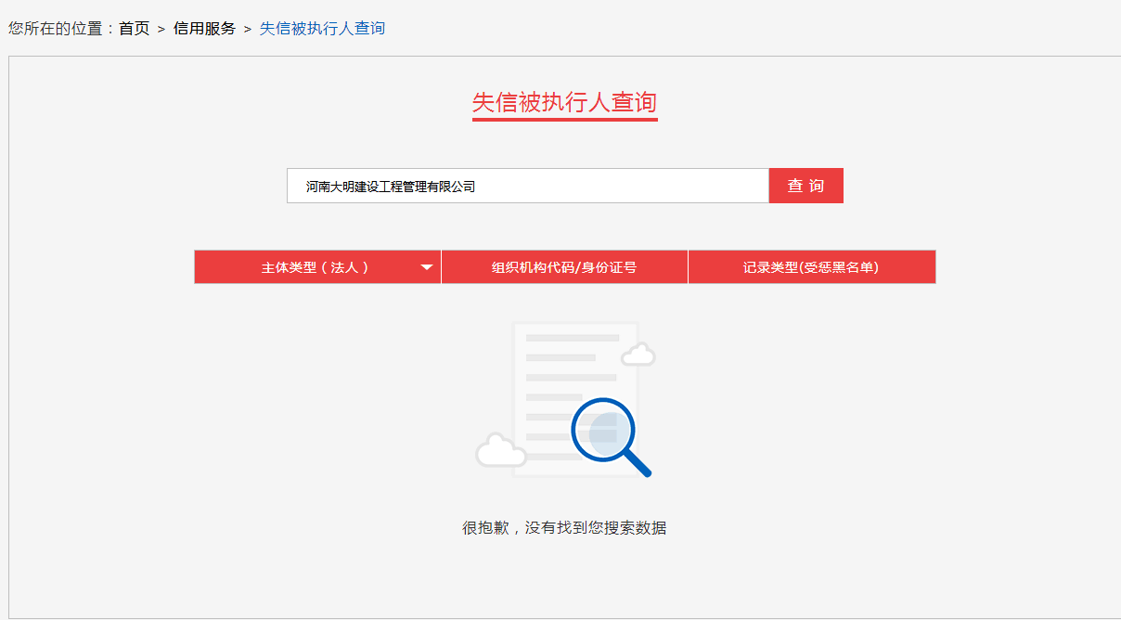

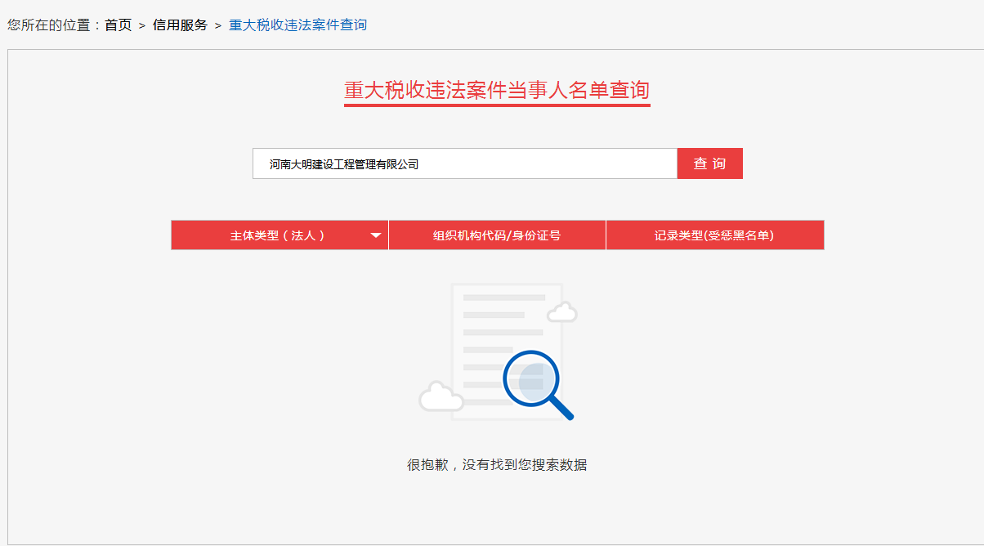

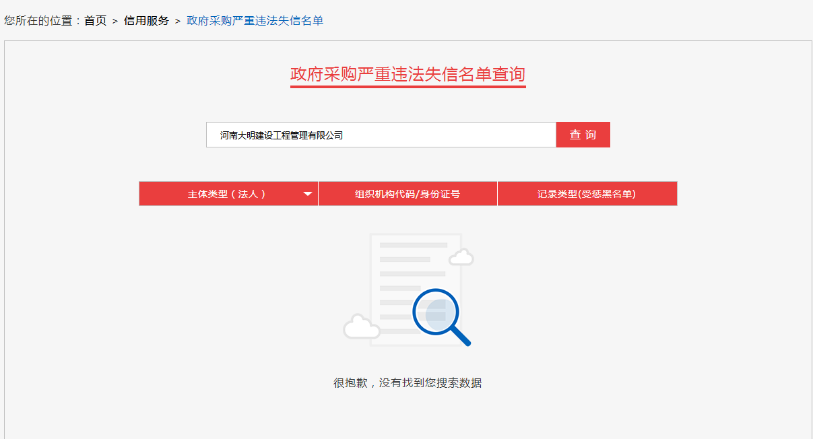

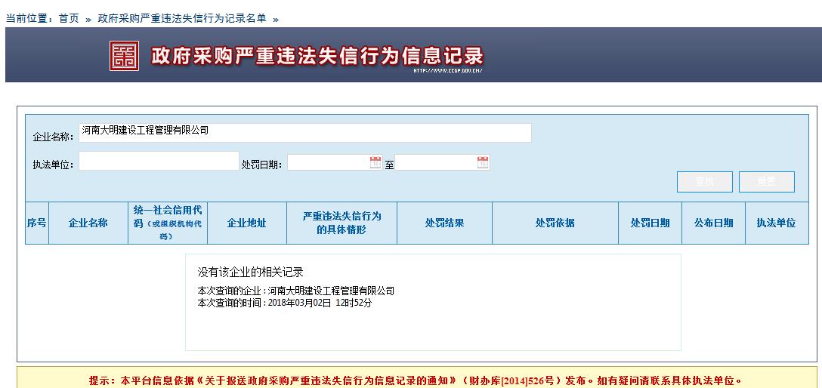
（10）投标保证金缴纳证明
提供银行转账电子回执单复印件并加盖供应商公章
注：具体以济源市公共资源交易中心提供的《保证金支付信息》等查询结果为准。

供货实施方案

响应人应根据采购人的具体项目情况及要求提供供货实施方案：

附表：
（一）履行合同所必须的人员表

序号 | 姓名 | 性别 | 年龄 | 身高 | 学历 | 职业资格证 | 岗位 | 备注
1
2
3
4
5
6
···
注：本表后附每个人员的身份证（正反面）、学历证（若有）、职业资格证（若有）复印件。

（二）履行合同所必须的主要设备、工具
序号 | 名称 | 数量 | 用途 | 备注
1
2
3
···

反商业贿赂承诺书
我方承诺：
在 项目（采购编号： ）采购活动中，我方保证做到：
一、公平竞争参加本次采购活动。
二、杜绝任何形式的商业贿赂行为。不向国家工作人员、相关工作人员、评审专家及其亲属提供礼品礼金、有价证券、购物券、回扣、佣金、咨询费、劳务费、赞助费、宣传费、宴请；不为其报销各种消费凭证，不支付其旅游、娱乐等费用。
三、若出现上述行为，我方及参与投标的工作人员愿意接受按照国家法律法规等有关规定给予的处罚。

响应人：（盖章）
法定代表人或授权人：（签字或盖章）
日期： 年 月 日

单一来源采购文件内容确认书
（采购人）：
我方已经详细阅读整个采购文件的内容，对本采购文件的内容没有任何异议，全部同意并接受。且我方保证在开评标活动结束后不对本采购文件的任何内容提出异议。

响应人：（盖章）
法定代表人或授权人：（签字或盖章）
日期： 年 月 日

承诺函格式
（一）响应人承诺函
致： 采购人
我 （姓名）系 （投标单位名称）的法定代表人，现代表我及公司对参与贵院的 （项目名称） 采购项目作如下承诺：
1、完全理解和接受本项目采购文件的一切规定和要求；
2、保证我方参与投标所提供的资料全部真实有效，如有虚假资料情况，我公司将主动放弃中标权利，并承担由此给业主造成的法律责任及经济损失。如已签订采购合同，业主有权随时单方面提出解除合同，且不做任何经济补偿、赔偿。
3、如我方中标，我们保证中标产品符合贵单位的使用要求，并承诺若出现开箱验收以及使用后发现不符合贵单位使用要求的，将承担相应法律责任并无条件接受退货且不需要进行任何经济补偿、赔偿。
4、如我方中标，我方保证严格按照招标文件、投标文件等资料、附件内容履行相关义务，否则我方愿承担经济赔偿等相应的法律责任。

响应人：（盖章）
法定代表人或授权人：（签字或盖章）
日期： 年 月 日
（二）商务条款承诺函

设备名称：
招标文件要求 | 供应商承诺
1、 提供技术操作培训和维修培训，要求达到用户满意；
2、 质量保证期（免费保修期）1年及以上，质保期结束后，对设备提供终生维修服务，只收取配件成本，不收服务费；
3、 维修响应：半小时内应答，在24小时内到现场进行维修；
4、 驻郑州或济源有办事处，并提供维修电话；
5、 保证开机率≥98%；如果开机率低于98%，每低1%延长一个月质保期；如果开机率低于90%，每低1%延长两个月质保期。
6、除报价文件之外，对本招标文件所有条款内容予以确认。
备注：
说明：
1、该表中“招标文件要求”的商务条款内容，如供应商同意接受，可在“供应商承诺”处填写“同意”字样；
2、备注一栏中由供应商对商务条款内容进行补充，如无补充请填写“无”的字样；
3、商务条款指供应商对招标文件中技术参数要求之外的内容；

响应人名称（盖公章）： 法定代表人（签字）：

授权委托人（签字）： 出具日期：

投标产品技术性能及配置偏离情况
（一）投标产品技术性能及配置偏离表
设备名称：
序号 | 招标规格性能 | 投标规格性能 | 偏离说明 | 备注
说明：
1、表中“招标规格性能”一栏需严格按技术分册要求技术参数的顺序及内容逐项填写，不得私自修改技术参数。
2、表中“投标规格性能”一栏供应商须根据“招标规格性能”要求的技术参数填写所投产品此条款的实际规格性能，需逐项如实填写。
3、表中“偏离说明”一栏中供应商对所投产品的“招标规格性能”与“投标规格性能”进行对比后填写偏离说明。（如：无偏离请填写“符合”的字样；正偏离请填写“正偏离”字样并对正偏离进行具体说明；负偏离请填写“负偏离”字样并对负偏离进行具体说明。
4、表中“备注”一栏中供应商根据“偏离说明”中填写“符合、正偏离及负偏离”而明确填写此条款响应的出处。如：供应商对某一条技术参数在“偏离说明”中填写的是“符合”时，须在“备注”一栏中填写“注册检验报告（技术白皮书或彩页）第*页第*条（或第*行），如果技术白皮书为非中文版本需要在所标注的非中文内容旁边翻译成中文。”

供应商名称（盖公章）： 法定代表人（签字）：

授权委托人（签字）： 出具日期： 年 月 日

（二）投标产品技术性能及配置偏离表承诺书（进口产品）

致:
作为生产(所投设备名称) 的企业(国外生产企业名称) 的中国国内一级代理商(代理商名称): ，我单位同意上述产品参与 （项目名称 ） 的招投标工作。根据招标文件的规定，我单位保证:在本项目的投标文件《投标产品技术性能及配置偏离表》中投标规格性能中所填写的响应情况（偏离情况）均为合法、真实、有效的，并愿依法承担违约责任。
本保证书有效期限为：协商有效期内。
注:本保证书中"代理商"指进口产品的国内一级总代理商（国内无一级总代理商的，区域代理商视为一级总代理商）。

国内一级总代理商名称(盖公章):

国内一级总代理商经办人(签字):

日 期: 年 月 日

供货、质量及安装调试保证书（进口产品）
致:
作为生产(所投设备名称： ) 的企业(国外生产企业名称) 的中国国内一级代理商(代理商名称) (企业名称): ，我单位同意上述产品参与 （项目名称） 的招投标工作。根据招标文件的规定，我单位的产品在招标项目中，一旦中标并依法签订购销合同后,我单位保证:上述产品的生产标准达到产品执行标准和投标文件响应程度，协商有效期及合同签订有效期内,保证按招标文件、投标文件响应要求及采购合同等具体要求向采购人提供设备并调试安装合格保证正常运行。如有违反,愿依法承担违约责任。
本保证书有效期限为：协商有效期内。
注:本保证书中"代理商"指进口产品的国内一级总代理商（国内无一级总代理商的，区域代理商视为一级总代理商）。

国内一级总代理商名称(盖公章):
国内一级总代理商经办人(签字):
日 期: 年 月 日

十一、注册检验报告

需提供响应招标文件参数条款的注册检验报告，并对响应技术参数部分做出明显标注。

十二、技术白皮书、彩页

需提供响应招标文件参数条款的技术白皮书或彩页等相关文件，并对响应技术参数部分做出明显标注（如果技术白皮书为非中文版本需要在所标注的非中文内容旁边翻译成中文。）

十三、售后服务免费保修期承诺书
（生产企业为国产产品的免费保修期限及售后服务承诺书必须由生产企业提供并盖章；生产企业为进口产品的免费保修期限及售后服务承诺书必须由国外生产企业授权的代理商或国内一级代理商（国内无一级总代理商的，区域代理商视为一级总代理商）提供并盖章）

设备名称：
承诺免费保修期 | 年
承诺免费保修期内
售后服务内容
备注：1．此证明文件须生产企业（或国内一级代理商）提供
2．在承诺免费保修期限处，填写免费保修期限（至少1年及以上）
3．若无承诺免费保修期内售后服务内容，则在此表格空白处填写“无”字样。

生产企业（或国内一级总代理商）名称（盖公章）：
生产企业（或国内一级总代理商）经手人（签字）：

响应人名称（盖公章）：
授权委托人（签字）：
出具日期：

十四、保修期满后售后服务承诺

设备名称：
保修期满后售后服务
承诺内容

备注：若无保修期满后售后服务承诺则在此表格空白处填写“无”字样。

响应人名称（盖公章）： 法定代表人（签字）：

授权委托人（签字）： 出具日期

十五、优惠承诺

设备名称：
序号 | 除满足招标文件中技术参数及配置要求的基础上（投标文件中《免费保修期限及售后服务承诺书》中的内容外），另承诺的优惠条件及内容。 | 价值

备注：1、若无优惠承诺则在此表格空白处填写“无”字样。
2、表格不够供应商可自行添加。
3、优惠承诺及其价值供应商必须如实填写，不得有虚报或者瞒报现象，否则视为未实质性响应招标文件要求。

响应人名称（盖公章）： 法定代表人（签字）：

授权委托人（签字）： 出具日期：

十六、单一来源采购文件要求的其它材料及响应人认为有必要

提供的材料

